Конспект занятия во второй младшей группе.
Лепка. Тема: «Утенок».
Программное содержание. Учить детей лепить предмет, состоящий из нескольких частей, передавая некоторые характерные особенности (вытянутый клюв) . Упражнять в использовании приема прищипывания, оттягивания. Закреплять умение соединять части, плотно прижимая друг к другу.
Методика проведения. Рассмотреть с ребятами игрушечного утенка; выделить части фигурки, рассмотреть их форму, обратить внимание на детали: приподнятый уголком хвостик, большой закругленный на конце клюв. Сравнить утенка и цыпленка; определить, чем они похожи и чем отличаются (у утенка более вытянутые клюв и хвост). Показать прием оттягивания. Напомнить детям, как нужно прочно соединять части. В процессе лепки добиваться более отчетливой передачи формы частей.
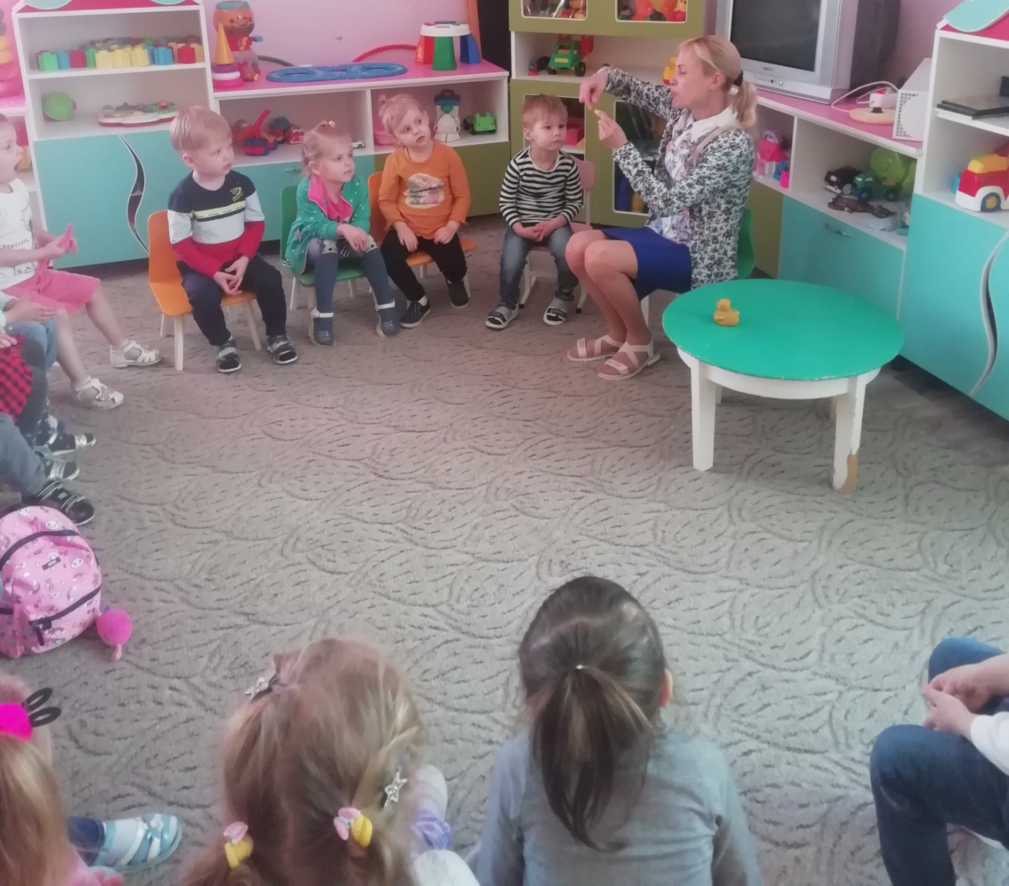
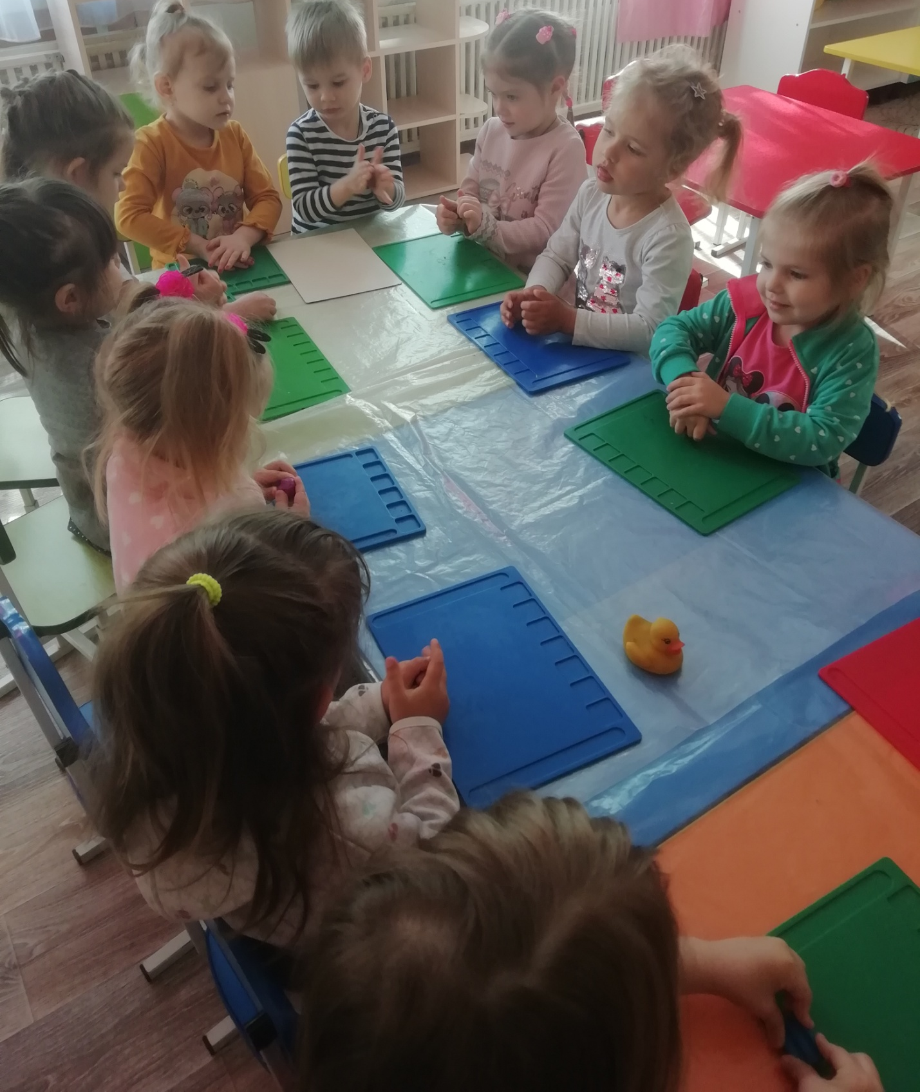
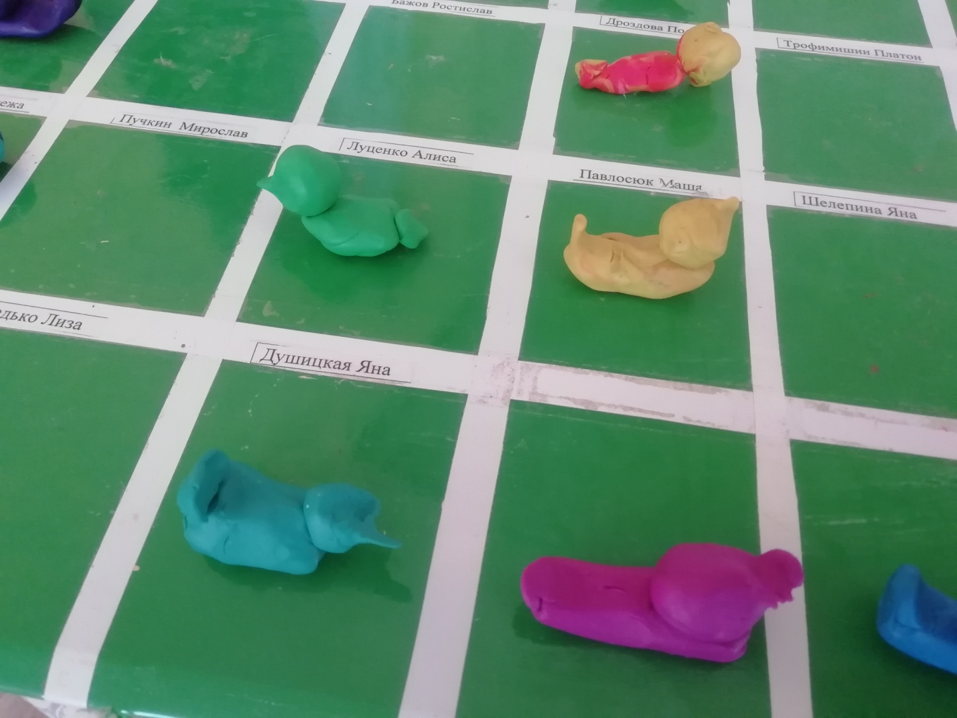
Материалы. Игрушечный утенок. Пластилин, доски (на каждого ребенка)

